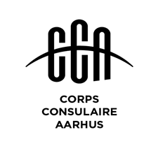
Nyhedsbrev nr. 10
December 2017
Kære Alle,
Hermed har vi fornøjelsen at udsende nyhedsbrev nr. 10.
Vi kan i foreningen se tilbage på et ganske aktivt år, hvor vi bød på en række velbesøgte arrangementer hos Østjyllands Politi inkl. Borgerservice og Patalogisk Institut samt besøg i Den Gamle By og hos Maersk Line og RegionMidt.
Vi vedtog på årets generalforsamling en adgang til at kunne optage nye medlemmer indenfor RegionMidt, og det er glædeligt at en del konsuler i Regionen har tilmeldt sig foreningen således at vi nu er oppe på 32 aktive konsuler i foreningen.
Vore medlemmer og familier ønskes en glædelig jul, et godt og lykkebringende nytår til alle, med tak for alle gode møder, samtaler og smil i det gamle år.
Hilsen
Bestyrelsen CCA 
Allan/Heine/Henrik/Jens & Mogens

Afviklede arrangementer
Besøg på containerskibet Mayview Maersk :
Torsdag den 26. oktober var vi en lille flok (pladsbegrænsning), som fik en stor oplevelse ved en rundvisning på et af Maersk Line’s imponerende containerskibe. Ikke mindre end 18.000 TEU (20 fod’s containere) kan hun laste og af og på går utroligt hurtigt. Vi blev vist rundt overalt på skibet og det blev en laaang gåtur. Kommandobroen i 8. sals højde hvorfra dette kæmpe fartøj styres med et lille joystick og maskinrummet hvor de to kæmpe motorer lå og ventede på at tiltræde rejsen til Fjernøsten, var noget af det mest imponerende at se. En stor tak for besøget til Maersk Line og salgschef Martin Meldgaard Pedersen samt skibets besætning.
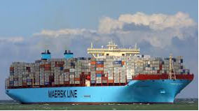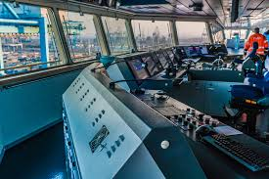
Mayview Maersk Vi befinder os i 8. sals højde!
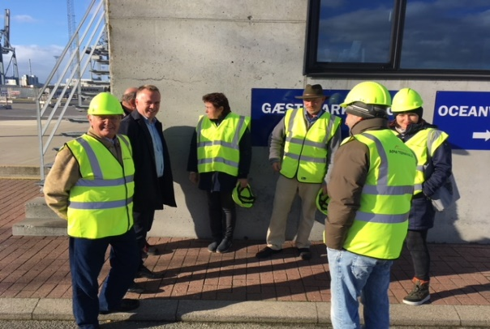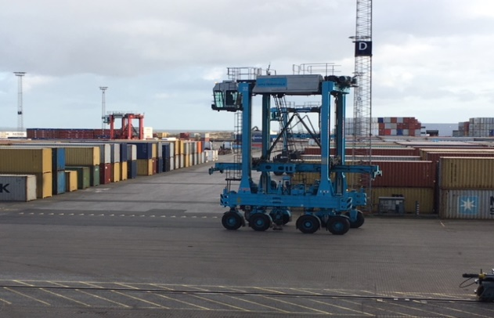
Den nye ”konsuluniform” Aarhus Havns ”edderkopper”

Besøg hos Region Midtjylland:
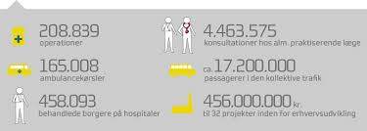
Regisonsrådsformand Bent Hansen Eksempler på årlige aktiviteter
Den 20. november 2017 Regionsrådsformand Bent Hansen og RegionMidt værter ved en arrangement hvor Bent Hansen indførte forsamlingen i Regionens aktiviteter i ind –og udland. Bent Hansen’s indlæg, som varede næsten 2 timer, var meget personligt og blev også et historisk tilbageblik i en tid med mange forandringer og politiske rævekager. Bent Hansen’s store engagement med at sikre f.eks. AUH i Skejby dets centrale position i fremtiden i Danmark er noget vi alle nok kommer til at nyde godt af!
Medlemsanliggender:
Vores hjemmeside er stadig godt besøgt. Statistikken viser at der har været 10.736 besøg/visninger på domainet de seneste 12 måneder. Forsiden er bedst besøgt med 3.557 hits og ”Find Konsulat” siden med 1.644 hits. Antal besøg inkl. medlemmernes log-ind og besøg på siderne.
HUSK: Alle medlemmer bør løbende kontrollerer at deres data på hjemmesiden er korrekte. Er der rettelser bedes disse sendt til info@konsuler.dk
Udenrigsministeriet:
Interessante links:
- Magasinet Udvikling bliver til Magasinet 360° – Verden i Udvikling

http://um.dk/da/Udenrigspolitik/udenrigspolitiske-nyheder/newsdisplaypage.aspx?newsID=91E1BA7D-C354-47F4-81E8-A9FAA34171A3
- Ny podcast - med tech-ambassadør Casper Klynge

http://um.dk/da/danida/om-danida/nyheder/newsdisplaypage.aspx?newsID=01E74017-0308-41B4-AC23-BD7D24AB8E62

De bedste hilsner
Bestyrelsen

NB:
Hvordan logger man ind på medlemssiden?
Åben hjemmesiden www.konsuler.dk. Forneden på forsiden ved siden af vor mail adresse er der tilføjet et ikon "Log in". Hvis man klikker på dette åbnes en Log ind side for medlemmer (http://konsuler.dk/log-ind/ ). Det interne/fortrolige Password er: K0nsul3r (bemærk tegnet efter det store K er et nul og ikke et stort O).

